并查集：支持合并、查找连通性。

map实现

数组实现

岛的递归感染法问题：

红色：只感染右、下的结果，错误；

黑色：只感染左、右、下的结果，错误；

绿色：感染上、左、右、下的结果，正确。

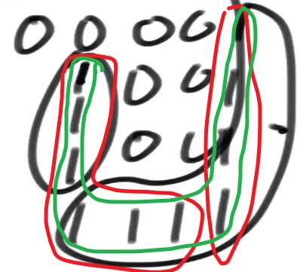 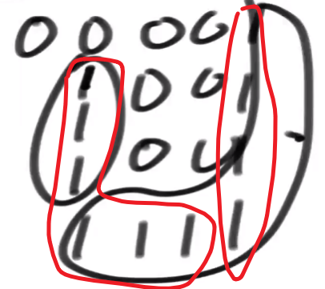

岛问题I：

岛matrix很大的话，map查找虽然是O(1)但是时间常数大，改用数组查找！

岛问题II：

Matrix的岛信息是逐个给出的，如果matrix很大的话数组实现初始化会浪费很多无谓的时间，应该用map实现！

岛问题扩展：

如果matrix极大，设计一种可行的并行计算方案：一分为二，各自做并查集U1，最后再对二者边界元素做一次并查集U2，结果等于U2.sets。

